- تعریف ضمانتنامه بانکی:
ضمانتنامه قرارداد یا سندی است که به موجب آن صادر کننده ( ضامن ) حسب درخواست متقاضی ( مضمون عنه ) تعهد می‌کند بدون هیچگونه قید و شرط عندالمطالبه یا در سررسید معین مبلغ معینی وجه نقد از بابت موضوع خاصی که مربوط به مضمون عنه است به ذینفع ( مضمون له ) یا به حواله کرد او پرداخت نماید. ( منظور از موضوع خاص در تعریف فوق ضمانتنامه است).
- انواع ضمانتنامه:
1. ضمانتنامه شرکت در مناقصه و مزایده:
سازمانها و دستگاههای دولتی و عمومی در مناقصه و مزایده های منتشره، به منظور جلوگیری از انصراف برنده مناقصه یا مزایده از امضای قرارداد، از شرکت کنندگان درخواست ارائه ضمانتنامه فوق به همراه پیشنهادات را می نماید.
2. ضمانتنامه حسن انجام تعهد :
این ضمانتنامه، اجرای صحیح مفاد قرارداد توسط پیمانکار را در مقابل کارفرما تضمین می نماید.
3. ضمانتنامه پیش پرداخت :
به منظور ضمانت وجوهی که پس از امضاء قرارداد در اجرای پروژه طبق ضوابط مشخص از طرف کارفرما به پیمانکار پرداخت می گردد، این ضمانتنامه اخذ می شود.

- مراحل اخذ ضمانتنامه شرکت در مناقصه و مزایده:
- واحد دفتر فنی:
- ارجاع دعوت‌نامه مناقصه یا نامه کارفرما به واحد مالی توسط دفتر فنی
ابتدا دفتر فنی با توجه به موضوع ضمانت‌نامه موارد ذیل را تهیه و آماده کرده، سپس به واحد مالی ارجاع دهد تا فرآیند اخذ ضمانت‌نامه بانکی آغاز شود.
  - ضمانت نامه شرکت در مناقصه: دعوت‌نامه‌ی مناقصه یا نامه‌ی درخواست ضمانت‌نامه از طرف کارفرما نیاز است.

  - ضمانت نامه پیش پرداخت، حسن انجام تعهدات، کسور وجه الضمان: دفتر فنی موظف است پیگیری لازم را به عمل آورد تا نامه‌ای مطابق با نمونه متن زیر از سوی کارفرما خطاب به بانک عامل صادر گردد و نسخه‌ای از آن جهت انجام مراحل اخذ ضمانت‌نامه به واحد مالی تحویل داده شود.

- واحد مالی:
- تنظیم درخواست صدور ضمانت‌نامه
با توجه به مبلغ تضمین مورد نیاز برای شرکت در مناقصه، واحد مالی باید نامه درخواست صدور ضمانت‌نامه را به بانک مورد نظر تنظیم کند. نمونه نامه درخواست از بانک به شکل تصویر زیر می‌باشد که به همراه نامه‌ی کارفرما که از طرف واحد فنی به واحد مالی ارجاع شده است تحویل بانک داده می‌شود.
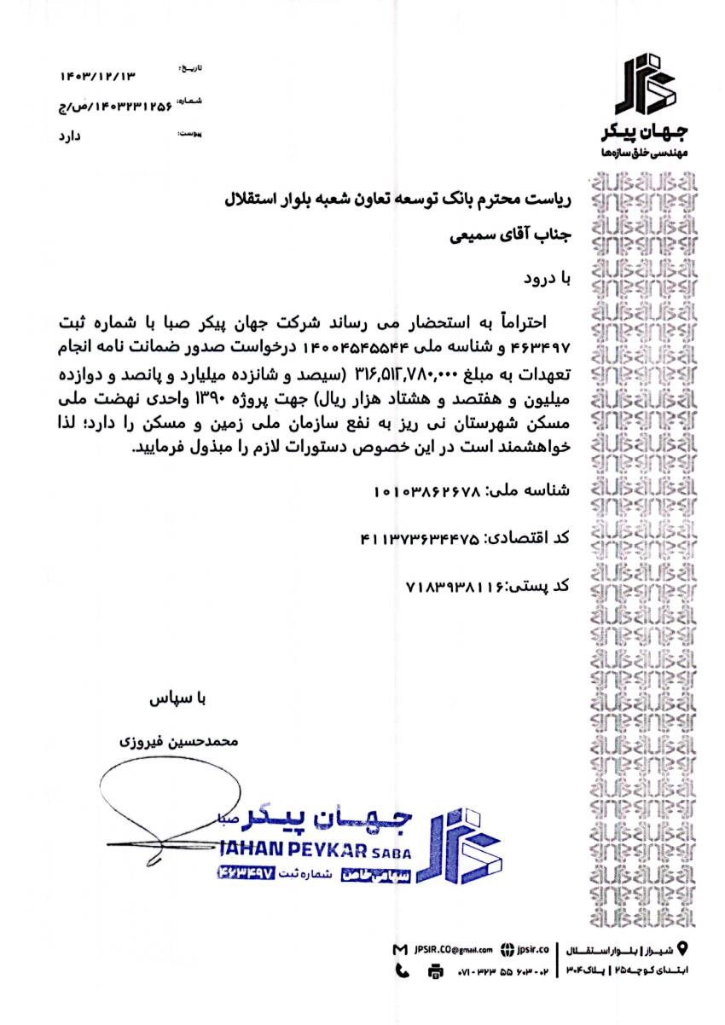

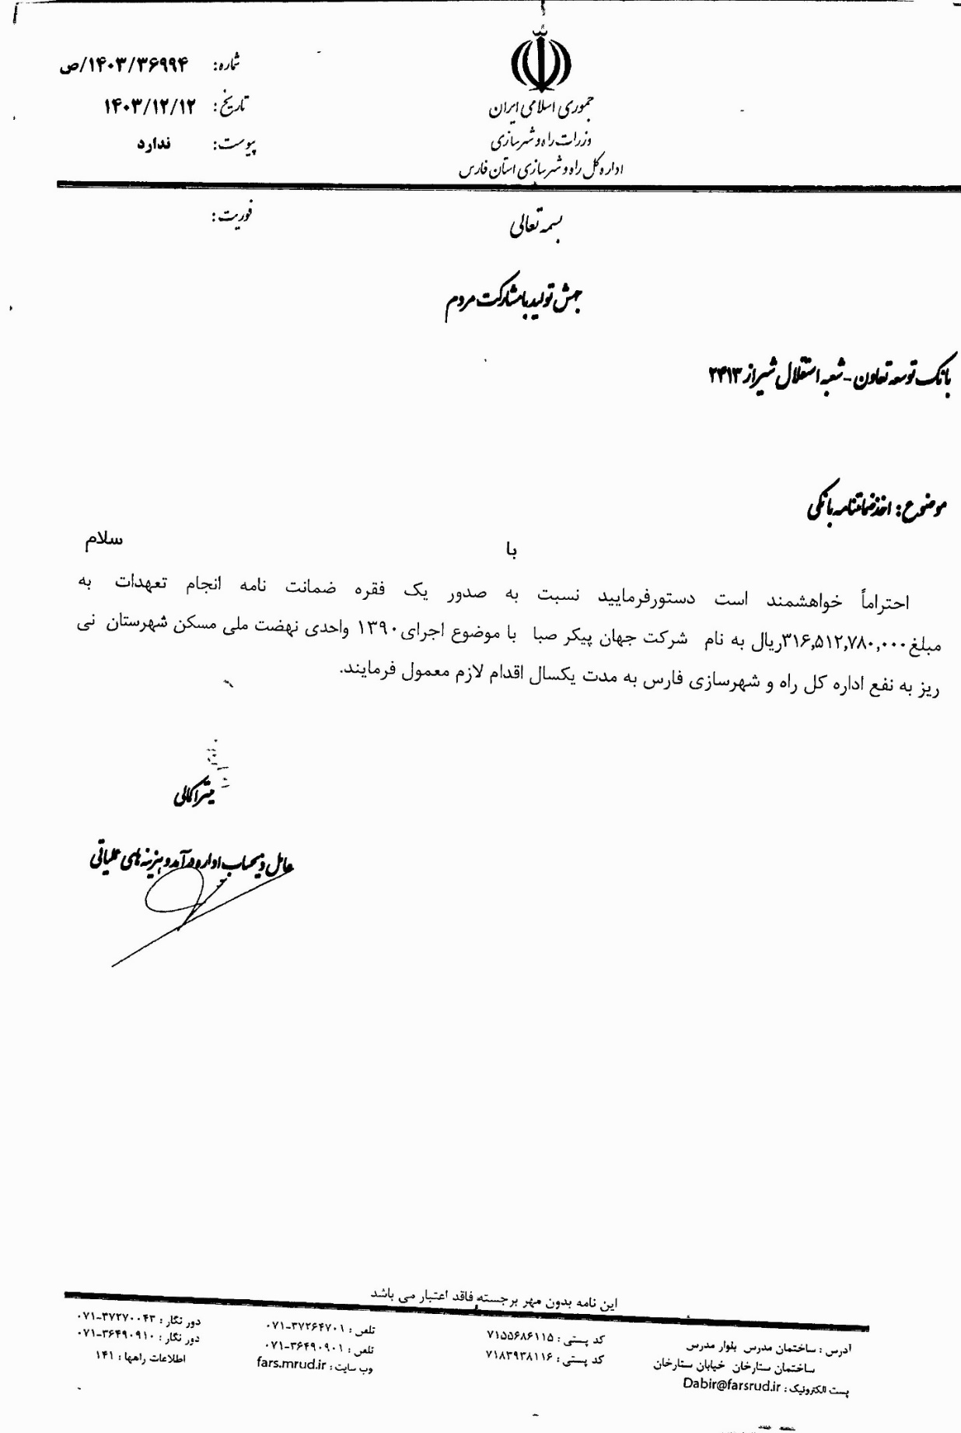

- تعیین نوع ضمانت‌نامه
در نامه درخواست، نوع ضمانت‌نامه باید مشخص شود. این نوع ضمانت‌نامه (شرکت در مناقصه یا شرکت در فرآیند ارجاع کار) معمولاً در متن دعوت‌نامه مناقصه ذکر شده است.
- ذکر مشخصات پروژه و شماره مناقصه
نام کامل پروژه و در صورت وجود، شماره مناقصه باید با دقت در نامه درخواست ذکر شود.
- تعیین مبلغ تضمین
مبلغ تضمین باید به صورت عددی و حروفی در نامه درخواست ذکر شود تا از هرگونه اشتباه در محاسبات جلوگیری شود.
- معرفی ذینفع ضمانت‌نامه
ذینفع ضمانت‌نامه که معمولاً کارفرمای ذکر شده در دعوت‌نامه مناقصه است، باید به طور کامل معرفی شود.
- ذکر شناسه ملی و کد پستی ذینفع
شناسه ملی و کد پستی ذینفع از الزامات ضروری برای صدور ضمانت‌نامه است و باید در نامه درخواست ذکر شود.

ملاحظات مهم:
- موجودی حساب: جهت اخذ ضمانت‌نامه، باید مبلغ کافی در حساب بانکی وجود داشته باشد تا کارمزد و مسدودی ضمانت‌نامه پوشش داده شود.
- ارائه سفته (در صورت نیاز): برخی بانک‌ها ممکن است برای صدور ضمانت‌نامه، درخواست سفته به عنوان تضمین کنند. مبلغ سفته توسط مسئول اعتبارات بانک تعیین می‌شود و باید تهیه و به بانک ارائه شود.
- اطمینان از صحت اطلاعات: قبل از ارسال درخواست به بانک، تمام اطلاعات وارد شده در نامه باید به دقت بررسی شوند تا از هرگونه خطای احتمالی جلوگیری شود.
- هماهنگی با بانک: بهتر است قبل از ارسال درخواست، با بانک مورد نظر هماهنگی‌های لازم انجام شود تا از شرایط و الزامات خاص بانک مطلع شوید.
- زمان‌بندی: فرآیند اخذ ضمانت‌نامه ممکن است زمان‌بر باشد، بنابراین بهتر است این فرآیند با توجه به مهلت مناقصه به موقع آغاز شود.
- تحویل تصویر اسکن شده ضمانتنامه به واحد فنی
- ثبت ضمانتامه در سیستم حسابداری
- بایگانی ضمانت‌نامه

